Депутаты Совета депутатов

Глава поселения Воскресенское
Председатель Совета депутатов поселения Воскресенское
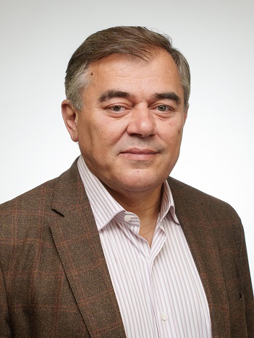Гасанов Магомед-Загир Гасанович

Заместитель председателя Совета депутатов поселения Воскресенское
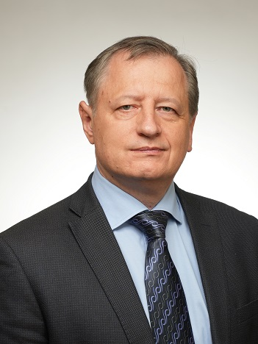Кузнецов Андрей Иванович

ПЯТИМАНДАТНЫЙ ИЗБИРАТЕЛЬНЫЙ ОКРУГ № 1
поселок Воскресенское, дом № 1, поселок Воскресенское, дом № 1А, поселок Воскресенское, дом № 2, поселок Воскресенское, дом № 3, поселок Воскресенское, дом № 4, поселок Воскресенское, дом № 4А, поселок Воскресенское, дом № 5, поселок Воскресенское, дом № 6, поселок Воскресенское, дом № 7, поселок Воскресенское, дом № 8, поселок Воскресенское, дом № 9, поселок Воскресенское, дом № 9А, поселок Воскресенское, дом № 10, поселок Воскресенское, дом № 11, поселок Воскресенское, дом № 12, поселок Воскресенское, дом № 12А, поселок Воскресенское, дом № 12Б, поселок Воскресенское, дом № 13, поселок Воскресенское, дом № 13А, поселок Воскресенское, дом № 14, поселок Воскресенское, дом № 15, поселок Воскресенское, дом № 15А, поселок Воскресенское, дом № 16, поселок Воскресенское, дом № 18, поселок Воскресенское, дом № 19, поселок Воскресенское, дом № 20, поселок Воскресенское, дом № 21, поселок Воскресенское, дом № 22, поселок Воскресенское, дом № 23, поселок Воскресенское, дом № 24, поселок Воскресенское, дом № 25, поселок Воскресенское, дом № 37, поселок Воскресенское, дом № 110 улица Юрьев Сад, поселок Воскресенское (дом отдыха Воскресенское), поселок Воскресенское (дом отдыха Архангельское), деревня Лаптево, деревня Расторопово, СНТ «Бархатная роща», СНТ «Бывший сад», СНТ «Березовая роща-2», СНТ «Весна», СНТ «Воскресенское», СНТ «Восход-Воскресенское», СНТ «Дружба», СНТ «Дубок», СНТ «Дубрава», СНТ «Заречье», СНТ «Заря», СНТ «Ласточка», СНТ «Радуга», Квартал № 26, Квартал № 27, Квартал № 52, Квартал № 57, Квартал № 61, Квартал № 63, Квартал № 64, Квартал № 66, поселок Воскресенское, дома № 26, поселок Воскресенское, дом № 27, поселок Воскресенское, дом № 28, поселок Воскресенское, дом № 29, поселок Воскресенское, дом № 30, поселок Воскресенское, дом № 31, поселок Воскресенское, дом № 35, поселок Воскресенское, дом № 36, поселок Воскресенское, дом № 38, поселок Воскресенское, дом № 39, поселок Воскресенское, дом № 49Ж , поселок Воскресенское, дом № 71Ж, поселок Воскресенское, дом № 74Ж, поселок Воскресенское, дом № 81Ж, поселок Воскресенское, дом № 117Ж, поселок Воскресенское, дом № 203Ж стр.1, деревня Князево .деревня Милорадово, ДСК «Сосенки» ,Зеленый Дом «Десна» улица Кустодиева, ТИЗ «Альпийская деревня», деревня Городище ,СНТ «Березовая роща» ,СНТ «Ветеран» .СНТ «Ветеран-2», СНТ «Десна»-Городище, Квартал № 21, Квартал № 40, Квартал № 42, Квартал № 45
Гасанов Магомед-Загир Гасанович
- 29 сентября 1962 года рождения
- Место жительства – город Москва, поселение Воскресенское
- Образование – высшее
- МБУ «Дом культуры и спорта Воскресенское», директор
- Избирательный округ № 1
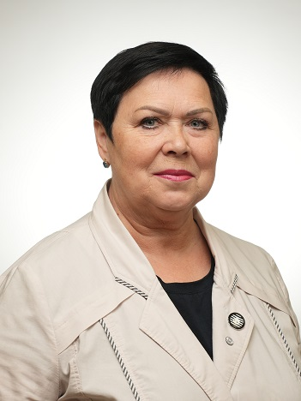
Давыдова Наталья Дмитриевна
- 20 сентября 1959 года рождения
- Место жительства – город Москва, поселение Воскресенское
- Образование – высшее
- Пенсионер
- Избирательный округ № 1
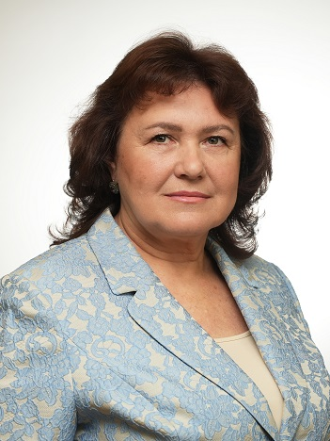
Полюшкина Марина Николаевна
- 10 ноября 1962 года рождения;
- Место жительства – город Москва, поселение Воскресенское;
- Образование – высшее;
- Пенсионер;
- Избирательный округ № 1
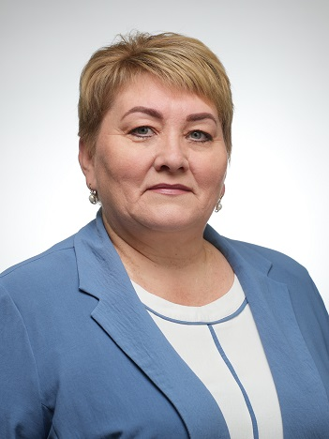
Фрольцова Светлана Владимировна
- 21 ноября 1966 года рождения
- Место жительства – город Москва, поселение Воскресенское
- Образование – высшее
- ГБОУ Школа № 338 имени Героя Советского Союза А.Ф. Авдеева, учитель
- Избирательный округ № 1
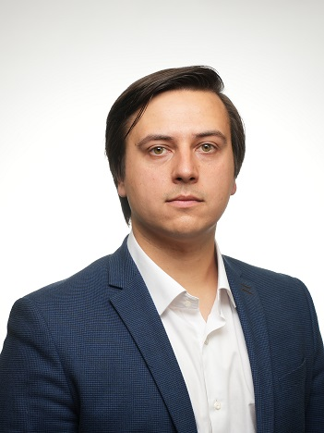
Маишев Василий Константинович
- 25 апреля 1995 года рождения
- Место жительства – город Москва, поселение Воскресенское
- Образование – высшее
- ПАО «Московская объединенная энергетическая компания»,Главный специалист управления тарифообразования
- Избирательный округ № 1

ПЯТИМАНДАТНЫЙ ИЗБИРАТЕЛЬНЫЙ ОКРУГ № 2
поселок Воскресенское, дом №32, поселок Воскресенское, дом № 33, поселок Воскресенское, дом № 34, поселок Воскресенское, дом № 40 корпус 1, поселок Воскресенское, дом № 40 корпус 2, поселок Воскресенское, дом № 40 корпус 3, деревня Губкино, деревня Ямонтово, деревня Ямонтово, дом № 1
Чечерский проезд, дом № 126, Чечерский проезд, дом № 126 корпус 1, Чечерски, проезд, дом № 126 корпус 2, Чечерский проезд, дом № 128 , Чечерский проезд, дом № 128 корпус 1, Чечерский проезд, дом № 128 корпус 2, Чечерский проезд, дом № 130, Чечерский проезд, дом № 134 корпус 1, Чечерский проезд, дом № 136, СНТ «Бауманец», СНТ «Биофизика», НСТ «Большевичка», СНТ «Высотка», СНТ «Дружба-2», СНТ «Ключи», СНТ «Ленинское знамя», СНТ «Любитель», СНТ «Наука», СНТ «Нефтемаш», СНТ «Остафьево-1» ,СНТ «Щербинка» завода СВАРЗ
СНТ «Щербинка-2», Квартал № 101, Квартал № 115, Квартал № 116, Квартал № 118. Квартал № 132, Квартал 134, дом № 2 строение 1, Квартал № 135, Чечерский проезд, дом № 122 корпус 1, Чечерский проезд, дом № 122 корпус 2, Чечерский проезд, дом № 122 корпус 3, Чечерский проезд, дом № 124 корпус 1 ,Чечерский проезд, дом № 124 корпус 2, Чечерский проезд, дом № 124 корпус 3, деревня Каракашево, деревня Язово, СНТ «ГПЗ-2», СНТ «Красный пролетарий», СНТ «Пион», СНТ «Строитель», СНТ «Тюльпан», СНТ «Чечера», СНТ «Щербинка», СНТ «Язово», Квартал № 53, Квартал № 83, Квартал № 84, Квартал № 87 Квартал № 88
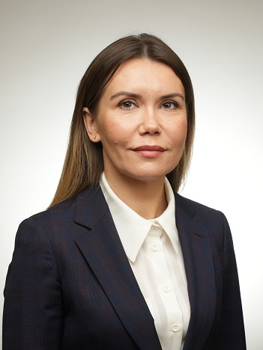
Бежина Христина Викторовна
- 22 марта 1982 года рождения
- Место жительства – город Москва, район Южное Бутово
- Образование – высшее
- Филиал «Воскресенское» Центра социального обслуживания «Московский», заведующая филиалом
- Избирательный округ № 2
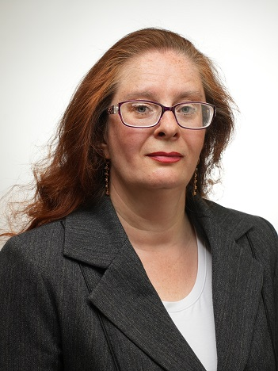
Биксей Надежда Викторовна
- 17 мая 1973 года рождения
- Место жительства – город Москва, поселение Воскресенское
- Образование — высшее
- Администрация поселения Воскресенское, начальник военно-учетного стола
- Избирательный округ № 2
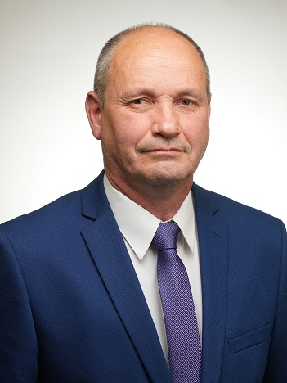
Крылов Вадим Юрьевич
- 01 апреля 1973 года рождения
- Место жительства – город Москва, поселение Воскресенское
- Образование — высшее
- Дом культуры и спорта Воскресенское,заместитель директора
- Избирательный округ № 2
Кузнецов Андрей Иванович
- 25 декабря 1968 года рождения
- Место жительства – город Москва, поселение Воскресенское
- Образование – высшее
- ООО «Мосеврокар», исполнительный директор
- Избирательный округ № 2
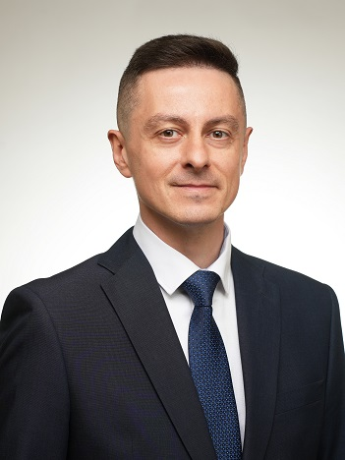
Семёнов Станислав Владимирович
- 17 апреля 1982 года рождения
- Место жительства – город Москва, поселение Воскресенское
- Образование – высшее
- ООО «СкайТрейд», коммерческий директор
- Избирательный округ № 2

